LIBRARY PHOTOVIEW

by Chris Banes

PhotoView bertujuan untuk membantu menghasilkan implementasi ImageView Android yang mudah digunakan.

Fitur yang ada dalam library PhotoView

* Menzoom foto menggunakan multi-touch dan double-tap.
* Menggulir, dengan gesekan gulir halus.
* Bekerja dengan sempurna ketika digunakan dalam induk yang bergulir (seperti ViewPager).
* Mengizinkan aplikasi untuk diberitahu ketika Matrix yang ditampilkan telah berubah. Berguna ketika Anda perlu memperbarui UI Anda berdasarkan posisi zoom / gulir saat ini.
* Mengizinkan aplikasi untuk diberitahu ketika pengguna mengetuk Foto.

Langkah – langkah penggunaan PhotoView Library

1. Tambahkan kode program di bawah ini pada file build.gradle (Project projectName)

Kode Program :

allprojects {  
 repositories {  
 google()  
 jcenter()  
 maven { url **"https://jitpack.io"** }  
 }  
}

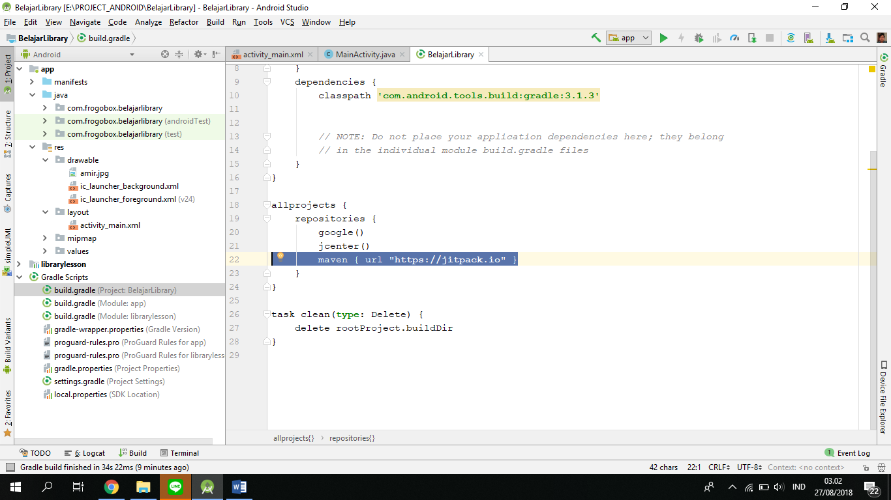

1. Tambahkan kode program di bawah ini pada build.gradle (Module: app)

Kode Program :

implementation **'com.github.chrisbanes:PhotoView:2.1.3'**

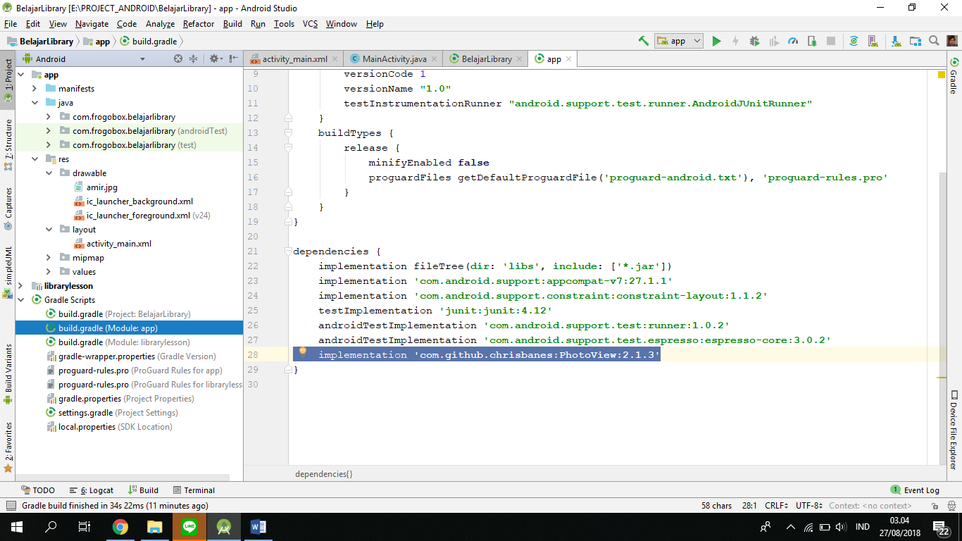

1. Untuk penggunaan PhotoView

Contoh Kode Program XML :

<**com.github.chrisbanes.photoview.PhotoView  
 android:id="@+id/PhotoViews"  
 android:layout_width="match_parent"  
 android:layout_height="0"  
 android:layout_weight="1"  
 android:layout_margin="16dp"  
 android:src="@drawable/amir"  
 android:scaleType="centerCrop"**/>

Contoh Kode Program Java :

PhotoView mPhotoView = (PhotoView) findViewById(R.id.***PhotoViews***);  
mPhotoView.setImageResource(R.drawable.***amir***);

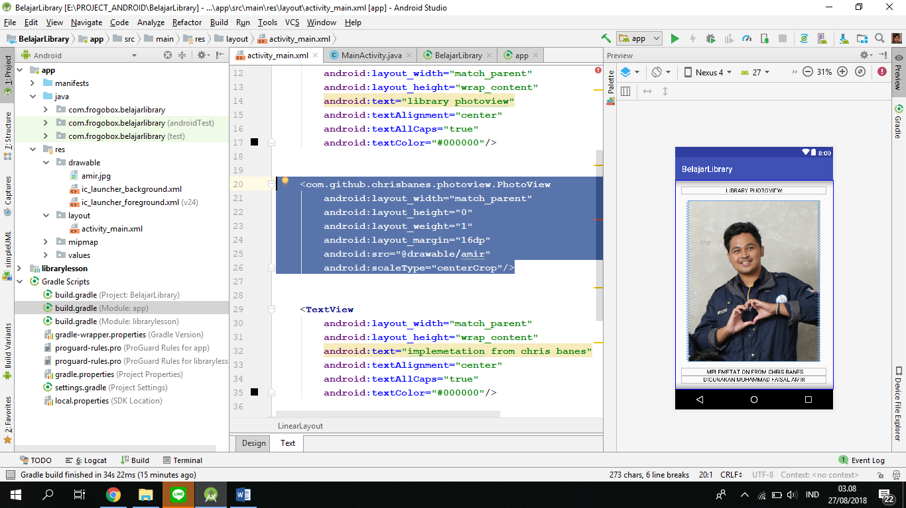

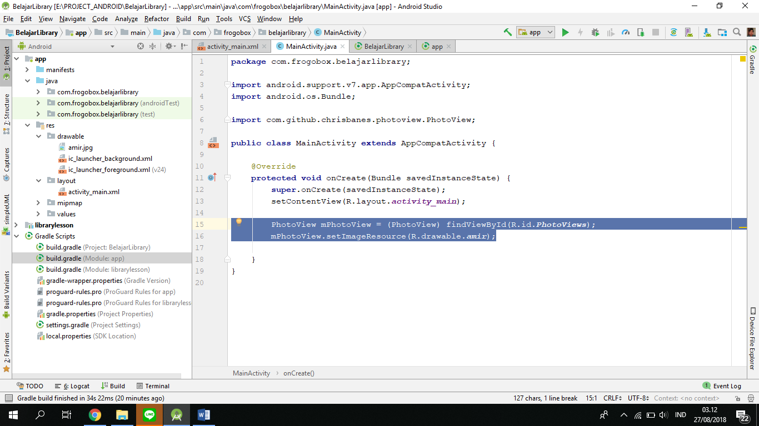

MUHAMMAD FAISAL AMIR

6706160014

D3IF-40-02

